Онлайн-уроки финансовой грамотности в МБОУ СОШ р.п.Евлашево

20 сентября 2022 года в рамках Всероссийской программы «Дни финансовой грамотности» в МБОУ СОШ р.п. Евлашево прошел онлайн -урок финансовой грамотности на тему «С деньгами на «Ты», или зачем быть финансово грамотным?».
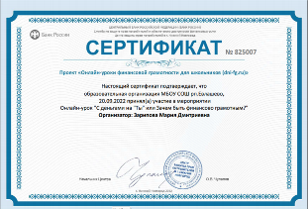
Каждому родителю хочется видеть своего ребёнка счастливым и успешным в будущем. Но всё ли мы делаем для этого? Ведь нашим детям предстоит жить в мире, где владение нужной информацией решает практически всё. А достаточно ли они знают о мире финансов? Умеют ли грамотно обращаться с деньгами и защищать их? Из онлайн-урока финансовой грамотности ребята узнали:
- какие бывают деньги;
- как можно пользоваться деньгами;
- как правильно считать деньги;
- разумная трата денег;
- как научиться экономить деньги;
- как не иметь проблем с долгами;
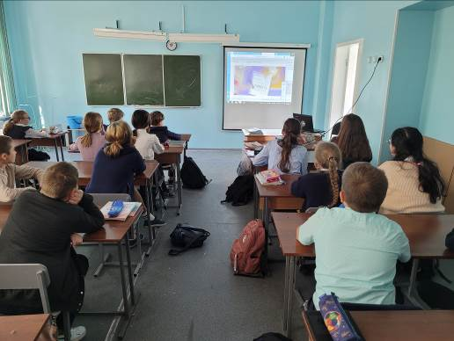
- способы защиты денежных средств.

